**Задание 1.1. ИСР**

**Инсталляция Grav CMS с использованием Docker**

1. Для начала создадим директорию Grav-test
2. В нем создаем файл Dockerfile и вставляем туда текст с репозитория

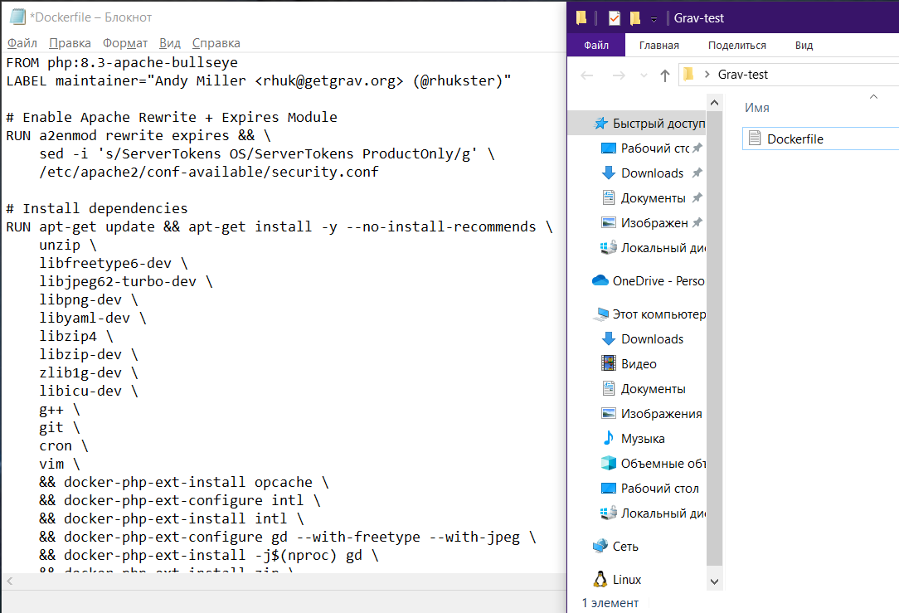

1. Там же создадим файл docker-compose.yml и вставим соответствующий текст из репозитория

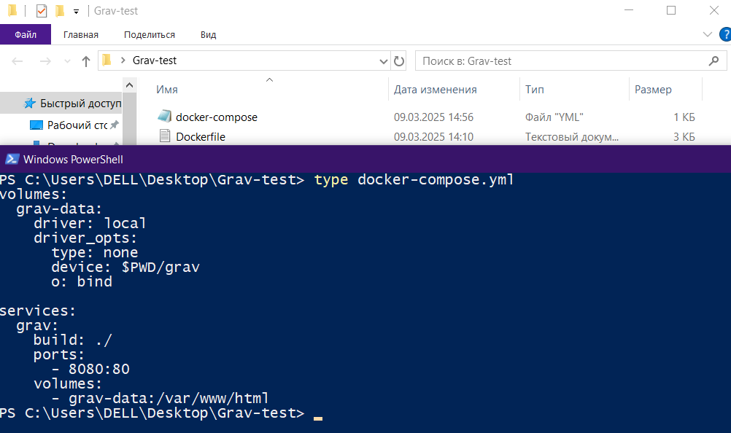

1. В директории создаем папку grav и распаковываем туда скачанный архив

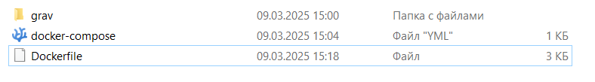

1. При помощи команды docker-compose up запускаем процесс сборки Docker-образа

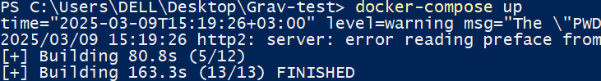

1. Проверяем работу сайта по адресу <http://localhost:8080>

